FICHE DE MOTIVATION POUR PARTICIPATION AU BLP XIII
(BRUXELLES-LEIDEN-PROJET) 2018-2019
Ontvangstweek (Leiden): 23-27 septembre 2019
Bezoekweek (Brussel): 2-6 maart 2020
Let op !
Dit formulier kom je op donderdag 20 juni uitgeprint en ingevuld inleveren tijdens de grote pauze (12h05-12h35) in B04 of lokaal 303.
Let op : gebruik een recente en duidelijke kleurenfoto van jezelf!
Dit formulier mag je ook digitaal invullen en uitgeprint meenemen.
Vul onderstaand formulier zo volledig mogelijk in :
Naam
Klas
Docent Frans in klas 3 en in klas 4 (later invullen)
Mentor (klas 4) (later invullen)
Adres
Telefoonnummer thuis
Mobiel
Ik heb me ook ingeschreven voor de volgende andere internationaliseringsprojecten:
Truimaat (S, M, L, XL)

Ik zou graag meedoen aan het uitwisselingsproject met het Institut Saint-André in Brussel omdat:

In Brussel gaan we toneelspelen. Vertel ons hier wat jouw ervaring is met toneel!

Tijdens het verblijf in Nederland zal er regelmatig een beroep gedaan worden op jullie organisatie- en uitvoeringstalent. Waar wil je je voor inzetten, wat kun je goed? Denk aan: excursie regelen, buffet organiseren, truien ontwerpen etc.

Projet Bruxelles-Leyde (BLP) 2019-2020

Naam_________________________________
Voornaam_____________________________ FOTO
Geboortedatum: ____________
Leeftijd_________

Adresgegevens:
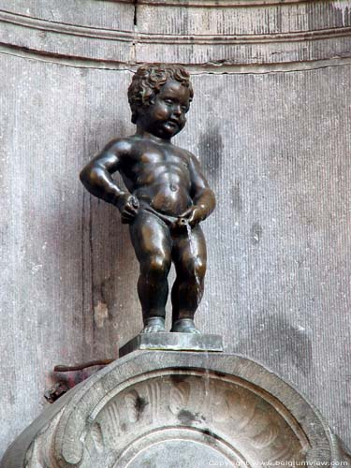
Straat: _______________________________________ nr _____
Postcode: _____________________ Plaats______________________
E-mail______________________________________________________
Telefoonnummer (ouders)_____________________________________
Mobiel nummer (ouders)_____________________________________
Mobiel nummer (leerling)_____________________________________
Karaktereigenschappen:
Kruis aan wat van toepassing is:
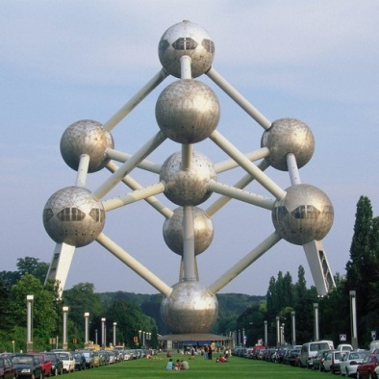
O verlegen O volgzaam
O extravert (uitbundig) O leider
O past zich gemakkelijk aan O behulpzaam
O past zich niet gemakkelijk aan O zwijgzaam
O zenuwachtig O opvliegend
O kalm O ik regel graag dingen
O gemakkelijk van streek O slordig
O zelfstandig O netjes
Aanvulling: ________________________________________________________________________

Hobby’s:
Welke? | Waar? | Wanneer?

Samenstelling van ons gezin:
Vader (naam): _______________________________ Beroep: _______________________________
Moeder (naam): _______________________________ Beroep: ______________________________
Zus(sen): naam + leeftijd + beroep
__________________________________________________________________________________
Broer(s): naam + leeftijd + beroep
__________________________________________________________________________________
Huisdier(en) : _____________________________________________________________________
Medische bijzonderheden die van belang zijn voor gastgezin: (allergie, etc.): __________________________________________________________________________________

Overig:
Favoriete muziek: ___________________________________________________________________
Ik ben gewend om… (streep door wat niet van toepassing is):
Alleen – onder begeleiding – met het openbaar vervoer – per fiets …naar school te gaan.
Bijdrage in het huishouden: boodschappen doen – afwassen – opruimen - ______________________

Persoonlijke boodschap aan je toekomstige correspondant(e) (Max 50 woorden):
______________________________________________________________________________________________________________________________________________________________________________________________________________________________________________________

Aanvullende opmerkingen:

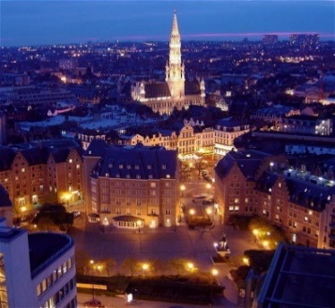
Datum en handtekening:

